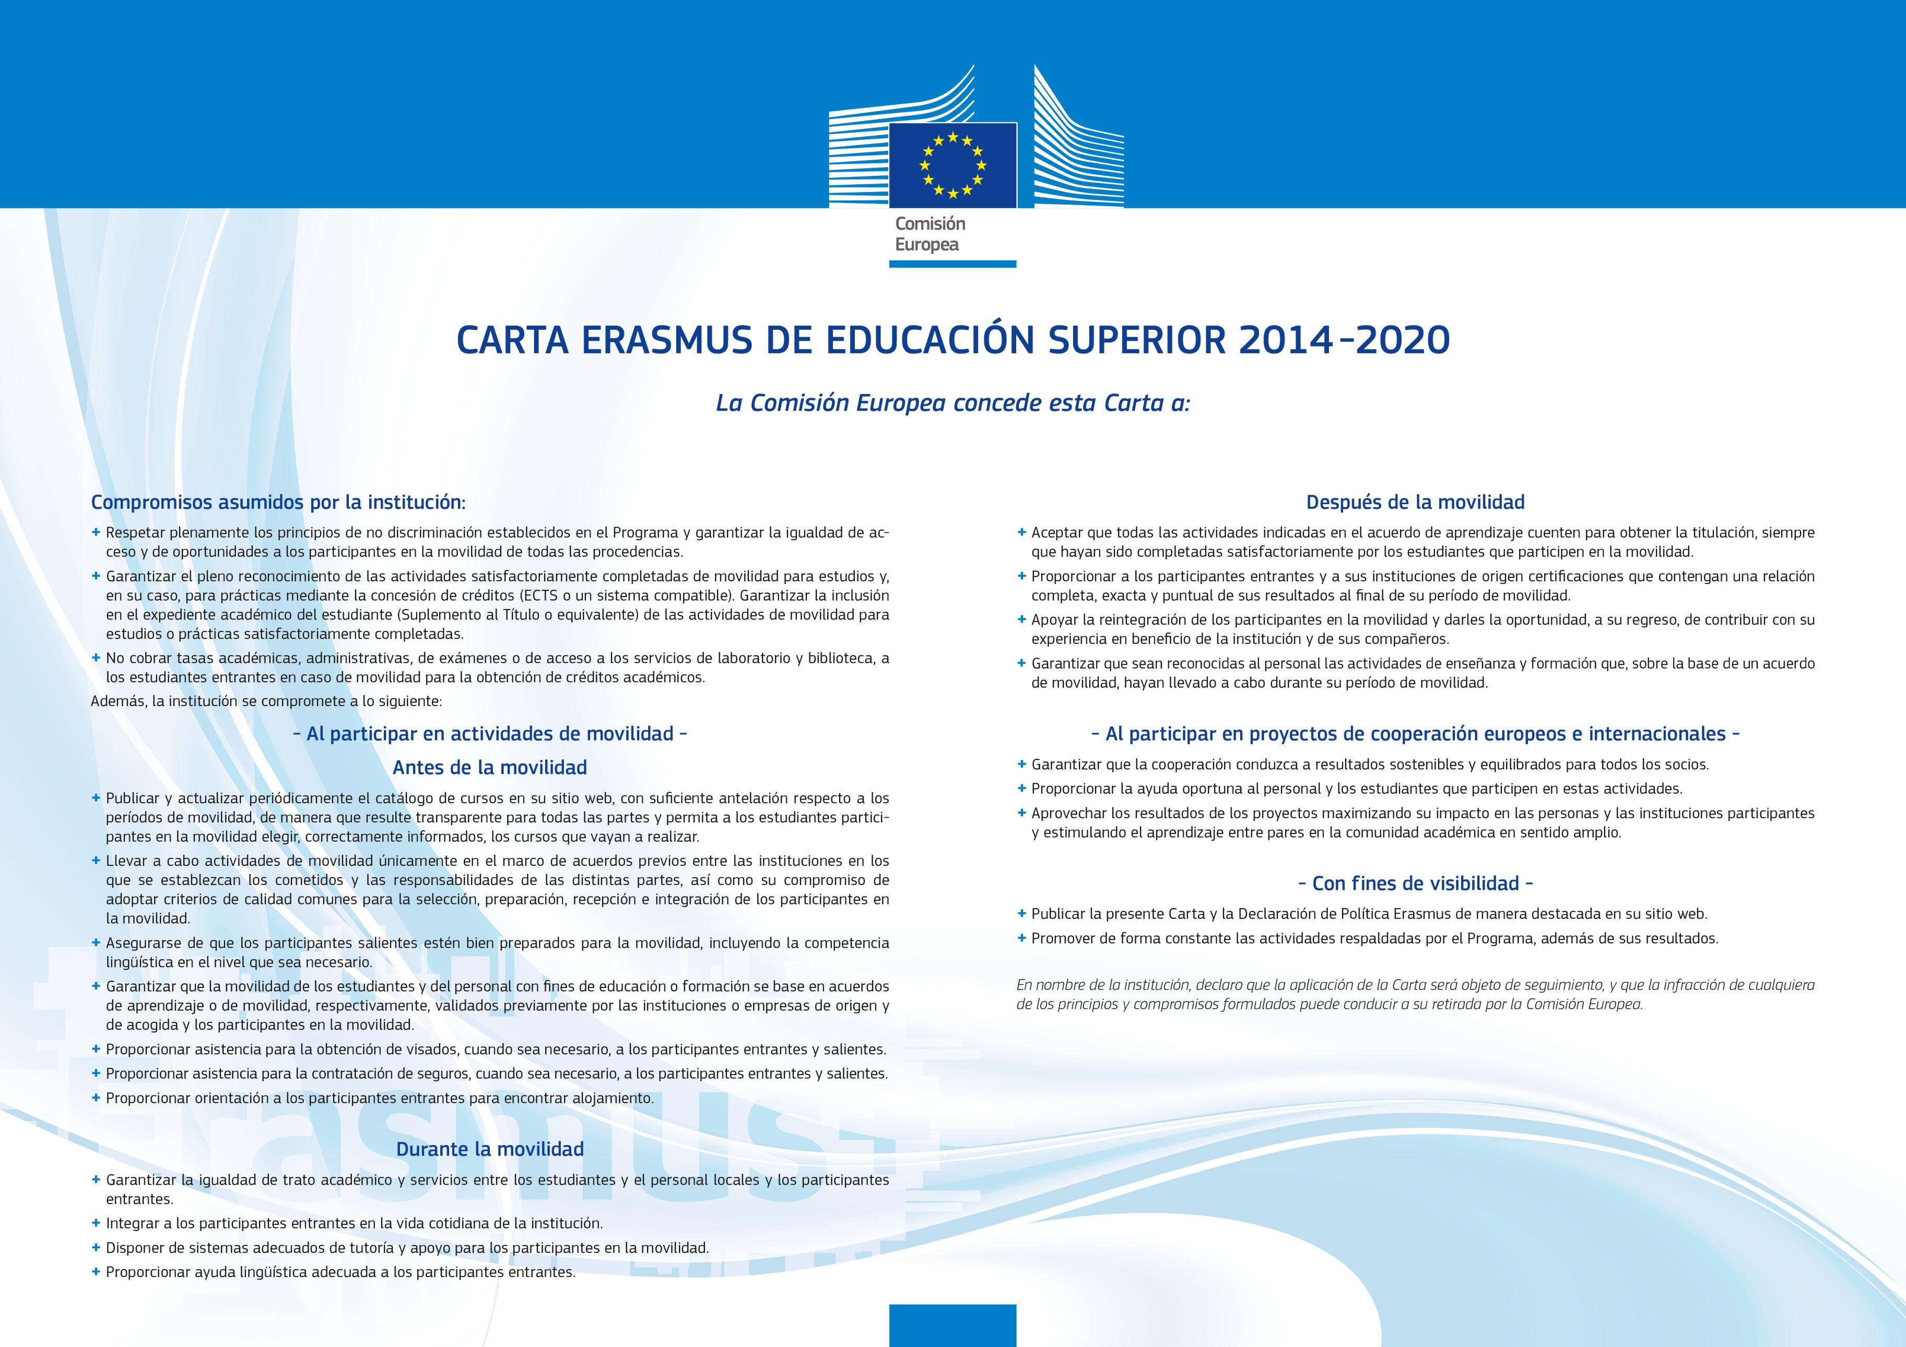

IES San Juan de Dios

269987-EPP-1-2015-1-ES-EPPKA3-ECHE

xxxxx-L A-1-xxxx-1-xx-E4AK A1-ECHE

-firmado-

CARMEN GALLEGOS DE LA CALLE

Representante Legal

E CADIZ39